微普SDK功能需求

一．需求描述
游戏渠道提供游戏倒流服务，需要提供SDK供游戏开发者接入，用来统计用户注册，用户消费等行为，最终作为费用结算的依据。

应用场景
- 用户注册：
- 用户充值：

功能接口描述
- 用户管理
- 用户注册接口
- 用户登录
- 用户退出。
- 设置密保手机
- 发送手机验证码
- 找回密码
- 修改密码
- 用户会话验证,校验会话ID

- 计费管理
充值接口，支持
微信支付-APP支付，
支付宝-快捷支付，页面支付,
易宝-非银行卡支付；
充值记录查询接口；

- --后台管理（红名）
查询注册用户数据页面
查询用户充值数据页面
注册用户统计页面
充值数据统计页面
补发充值通知功能

管理员页面增加CP选择，

CP注册页面
修改，查看CP基本信息页面，包括充值回调接口

- 通知接口
调用回调接口通知充值结果。
如未收到正确回复，将进行重复通州1分钟，2分钟，5分钟，15分钟；手动

- 加密处理
--收发信息需要进行加解密。

6.测试环境
为cp接入准备测试环境，
test.wgame.cn为测试环境；
w.wgame.cn为正式环境；
此处只需要修改SDK配置文件

三．数据库设计
CP_BASE表
字段 | 介绍
 | 商户号
 | 商户名称
 | 注册地址
 | 法人
 | 组织机构代码
 | 营业执照影印件路径
 | 营业执照注册号
 | 营业执照影印件路径
 | 创建时间
 | 商户状态

CP_BANK_ACCOUNT表
字段 | 介绍
 | 商户号
 | 账号类型
 | 开户名称
 | 开户银行
 | 开户银行城市
 | 开户支行
 | 银行账号
 | 发票类型

CP_EXTEND表
字段 | 介绍
 | 商户号
 | 联系人姓名
 | 手机号码
 | 常用邮箱
 | 支付回调地址

USER表
字段 | 介绍
 | 用户号
 | 用户名称
 | 密码
 | 注册游戏号
 | 手机号
 | 注册时间
 | 用户状态

USER_GAME表
字段 | 介绍
 | 用户号
 | 游戏号
 | 游戏区服
 | 角色名称
 | 角色状态
 | 登录时间
 | 退出时间

LOG_USER_LOGIN
字段 | 介绍
 | UUID
 | USER_GAME号
 | 登录时间
 | 退出时间

GAME表
字段 | 介绍
 | 游戏号
 | 商户号
 | 游戏名称
 | 游戏类型
 | 网络游戏
 | 创建时间
 | 状态

支付信息表
字段 | 介绍 | 备注 | 类型
 | 订单号
 | 商户号
 | 用户号
 | 订单金额
 | 订单状态
 | 支付方式
 | 下单时间
 | 完成时间
 | 通知状态 | 0 未通知，1-通知成功，10-通知未正确回复  11-1分钟通知未正确回复  15  110
 | 备注
 | 其他，用于存储支付相关信息

本SDK第一版支持统计注册，统计充值；登录，消费功能将在之后开发。

支付申请
微信支付
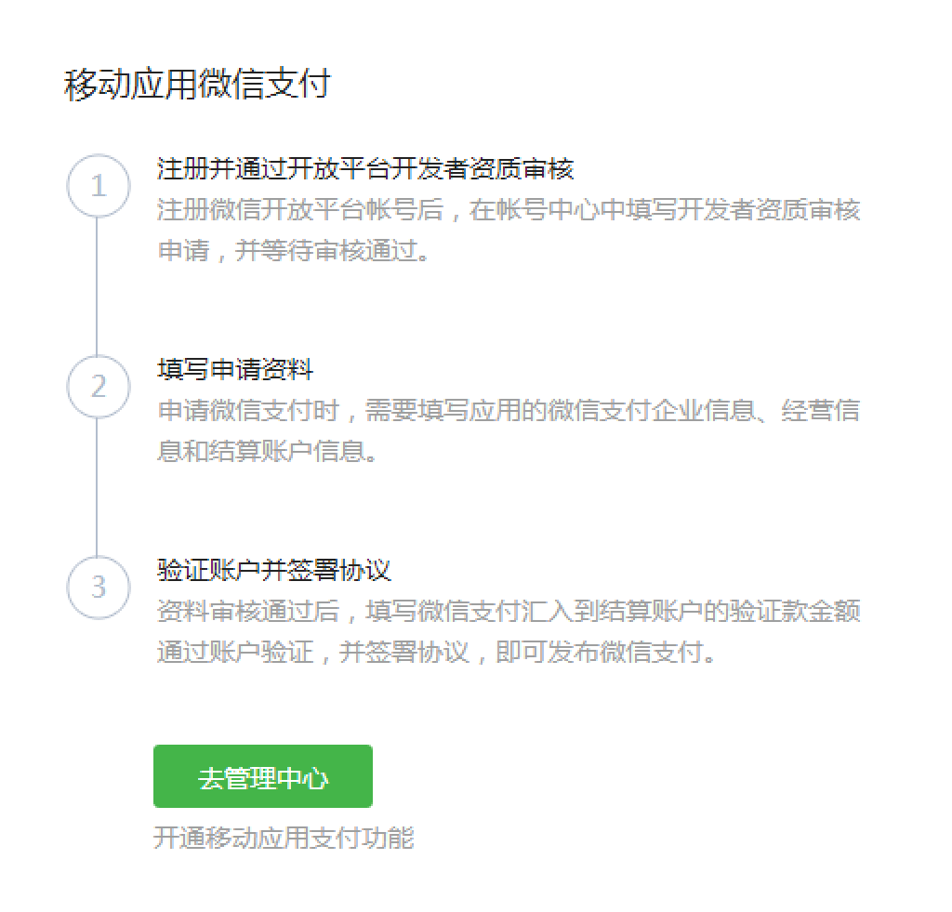

效率测试

工作量评估
- 支付接入
微信支付
支付宝支付
易宝支付
3周
- 用户注册，登录功能
1周
- 后台功能 1-2周
- 测试环境准备

时间

通知客户端
- 密码客户端使用，md5进行加密

//
生成优化
+生成类字段去掉validater
多父类优化

